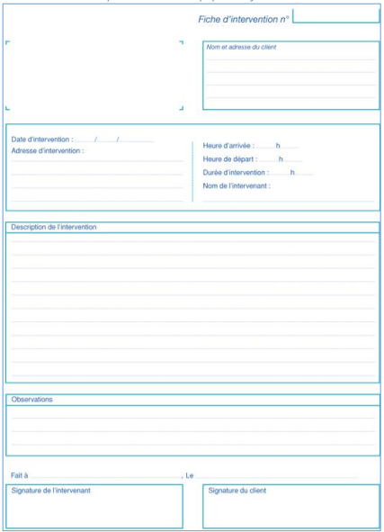

Etape 1 : Dictionnaire des données

|  |  |  |  |  |
| --- | --- | --- | --- | --- |
| Mnémonique | Signification | Type | Longueur | Remarques/Contraintes |
| Client_id | Identifiant du client | Numérique | 11 | Identifiant (obligatoire/unique) |
| Client_nom | Nom du client | Alphabétique | 100 | Obligatoire, > 2 caractères |
| Client_prenom | Prénom du client | Alphabétique | 100 | Obligatoire, >= 1 caractère |
|  |  |  |  |  |
| Adresse_id | Identifiant de l’adresse | Numérique | 11 | Identifiant (Obligatoire/unique) |
| Adresse_numero | Numéro de rue | Alphanumérique | 9 | Facultatif, > 0 |
| Adresse_rue | Nom de la rue | Alphanumérique | 255 | Obligatoire, > 0 |
| Adresse_code_postal | Code postal | Alphanumérique | 5 | Obligatoire, > 0 |
| Adresse_commune | Nom de la commune | Alphabétique | 31 | Obligatoire |
| Adresse_complement | Complément d’adresse | Alphanumérique | 255 | Facultatif |
|  |  |  |  |  |
| Intervention_numero | Numéro d’intervention | Numérique | 5 | Identifiant (Obligatoire/unique) |
| Intervention_date | Date de l’intervention | Date |  | Obligatoire, supérieur ou égal à date du jour et format=YYYY-MM-JJ |
| Intervention_heure_depart | Heure départ de l’intervenant | Heure |  | Facultatif |
| Intervention_heure_arrivee | Heure d’arrivée de l’intervenant | Heure |  | Facultatif |
| Intervention_nom_intervenant | Nom de l’intervenant | Alphabétique | 100 | Obligatoire |
| Intervention_description | Description de l’intervention | Alphanumérique | 1000 | Obligatoire |
| Intervention_observations | Observation de l’intervention | Alphanumérique | 1000 | Facultatif |
| Intervention_ok | Validation du client | Booléen | 1 | Facultatif |